Styrets årsberetning 2017 - Nisk Avdeling 5

Om avdelingen
Styrets sammensetning har vært slik:

Leder: Vigdis Ingebrigtsen
Nestleder: Trond Inge Askvik
Kasserer: John Rygg
Sekretær: Silje Jakobsen
Styremedlem: Fritjof Stangnes
Styremedlem: Jørgen Krabbedal
Varamedlem/utstillingsansvarlig: Nina Hordnes
Varamedlem/webansvarlig: Ingebjørg O. Sævareid
Revisorer: Per Berge
Helga Hansen
Valgkomite: Per Arild Lie
Anniken Friis
Eli Korneliussen
Styret har hatt 6 styremøter i perioden. Varamedlemmer har møtt på linje med øvrige styremedlemmer.

Årsmøtet for 2016 ble avholdt 24. januar 2017 i Statens Hus i Bergen med 21 frammøtte.
Årsmøtet sluttet seg til styrets forslag til handlingsplan for 2017. Referat, vedtatt budsjett, handlingsplan og årets hunder ligger på nisk.no avd.5

Aktiviteter og arrangementer

Vintersamling og klubbmesterskap 2017
Helgen 10.-12. Februar arrangerte vi treningssamling med klubbmesterskap på Filefjell. Været var helt fantastisk! Og føret ble også perfekt da det kom 5 cm med nysnø fredagskveld som la seg oppå skaren. Det var 18 hunder påmeldt og vi delte oss i 3 partier lørdag. Alle hadde bra med ryper på vingene; 25-30 på hvert parti. Ikke alle rypene samarbeidet like godt men det ble mange stander både med og uten reis, ro og ettergang om hverandre… Om kvelden var det sosialt samvær med oppsummering av dagen. På alle våre treningssamlinger har vi utdeling av «Dagens Opplevelse» som denne gang gikk til unge hr. Felix som har en tendens til å lange ut på alle toppene i sine søk. Dette resulterer også ofte da i fuglearbeid langt ut i periferien og langt fra fører… Men at en flott stand først fører til tjuveris etterfølgt av komplett ro – er en sjelden kombinasjon! Grattis til Dag Schouw-Hansen; noe sitter og noe som må jobbes videre med :)

Vi takker våre instruktører John Rygg, Fritjof Stangnes og Jørgen Krabbedal som er noen av dem som alltid stiller opp.
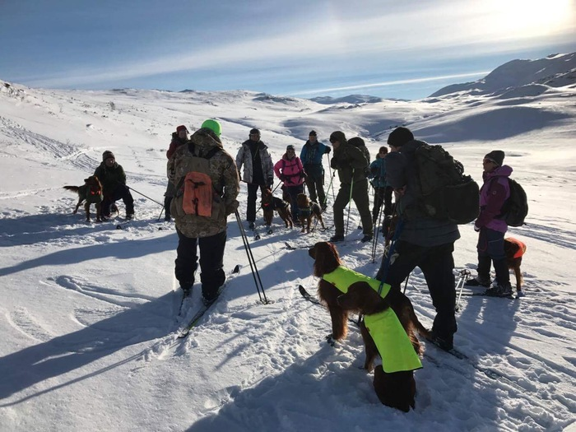
Fra klubbmesterskapet søndag, i strålende sol
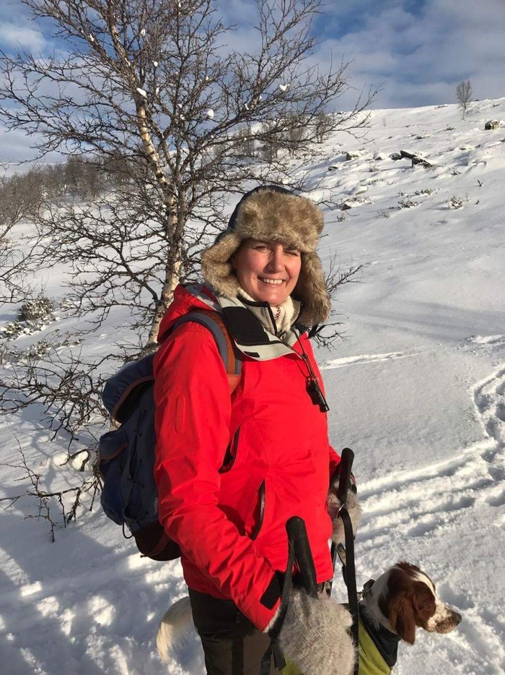
Nina med Flanny
Årets prestisjetunge Klubbmesterskap gikk av stabelen søndagen. Thomas Engh tok turen over fjellet fra Geilo for å gjøre den viktige dommertjenesten for oss. En fantastisk dag i fjellet med mange gode hunder. Vi er takknemlig for at Thomas var villig til å bistå oss og ha en flott dag i fjellet sammen med oss.
Det ble kåret følgende vinnere:
Vinner i AK ble Røddrømmens Adele - Vigdis Ingebrigtsen
2.plass Kongsvoldrypas Guinness - Trond Inge Askvik
3.plass Fagermoa's Hippie - Hanne G.Jakobsen og Ståle Jakobsen
Vinner i UK ble LB Cayuse aka Bergenseren av Einbugga - Jørgen Krabbedal

Det var også to mindre treningsparti ute på søndagen og fikk nyte dagen med hunder og ryper! Alle var enig om at det hadde vært en fantastisk helg til fjells!

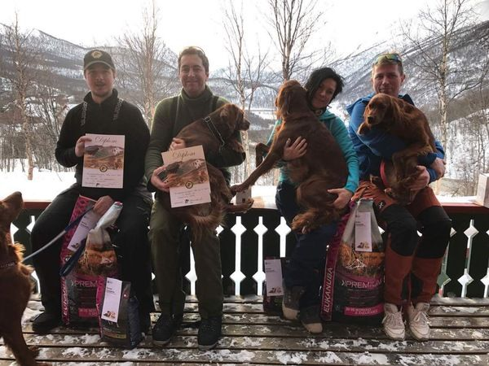

Vinnere av klubbmesterskapet 2017

Dressurkurs
Det ble som vanlig avholdt dressurkurs for stående fuglehunder våren 2017. Instruktør var Fritjof Stangnes.
Kurset gikk over 10 kvelder og hadde 11 deltakende hunder når det startet opp. Et par av deltakerne falt av underveis, men de som fullførte kurset var både entusiastiske og ga gode tilbakemeldinger. Når kurset startet opp var det med flere raser: tre engelsksettere, to gordonsettere, to rød-hvite irsksettere og fire røde irsksettere.
Både den teoretiske og praktiske delen av kurset ble holdt på Myrbø dyrepensjonat. Kurset gikk på mandager og startet med teorikurs mandag 20.mars. Siste kursdag var 19.juni.
Styret takker Fritjof for stor innsats!
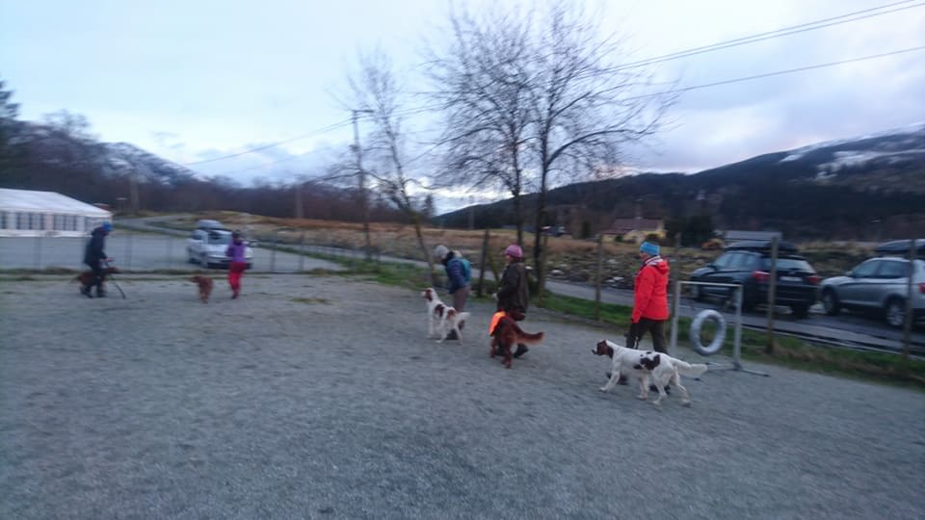

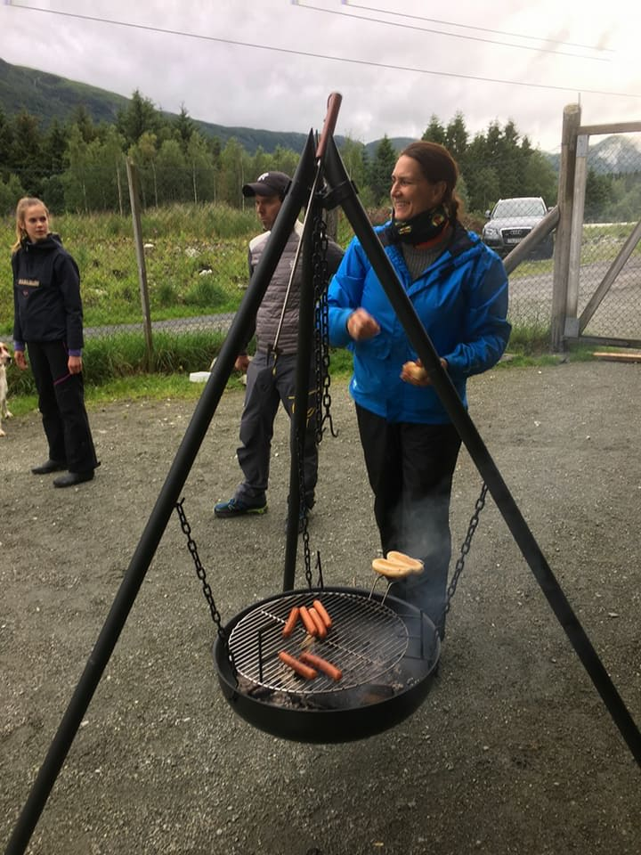
Siste kveld var det avslutning med bålkaffe og grilling av pølser.

Medlemsmøte
NISK avd 5 arrangerte mandag 23.04 medlemskveld på Myrbø. Oppmøtet var veldig godt, hele 31 personer kom. Tema for kvelden var "sommeraktiviteter", og veterinær Kristine Bull gav et solid foredrag om skader og sykdommer man gjerne ser hyppig på sommerstid. Bull gav god innføring i hva et førstehjelpsskrin til hund bør inneholde, hva man skal gjøre dersom uhellet er ute, og når man skal henvende seg til veterinær- og når man kan se det litt an. Hun gikk nøye gjennom flåttbeskyttelse, og svarte villig på spørsmål om alt fra huggormbitt, overoppheting og magedreining.
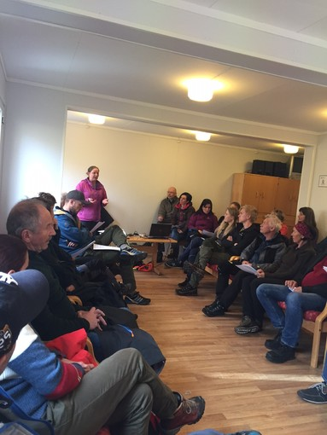
Kristine Bull holder foredrag om skader og sykdommer. Ikke en ledig stol å oppdrive!

Etter Bull sitt foredrag, fortalte Fritjof Stangnes om ulike aktiviteter man kan drive i båndtvangstiden med hund. Aktiviteter som ble snakket om var generell dressur, sykling, kløv, ro-i-oppflukt, apport, svømming og mer. Det ble vist eksempler på ulikt utstyr som brukes ved de ulike aktivitetene, og det ble snakket litt om tilpasning av utstyr og skadeforebygging.
Da teoribiten var overstått, tok vi fram de glade firbeinte. Fritjof dresserte både hunder og eiere, det ble jobbet med å gå fint ved fot samt stopp (sitt) og start. Dette er fin kontakttrening for både unge og eldre hunder. Etter litt jobbing med dressur, var det tid for uhøytidelige konkurranser: sprint, hinderløype og apport. Lattermusklene fikk også trimmet seg godt, da ikke alt alltid går som planlagt.

De eminente vinnerne som fikk med seg flotte premier hjem var:
Sprint: 20 hunder på startstreken, og den lynraske vinneren ble Fiks, eier: Elisabeth Rydland
Hinderløype: 19 deltakere, vinneren ble Mira, eier: Kay Sjøstrøm
Apportkonkurranse: 9 deltakere, udiskutabel vinner ble Alvin, eier: Eli Korneliussen
NISK avd 5 gratulerer de heldige vinnerne, og takker for en kjempefin medlemskveld.
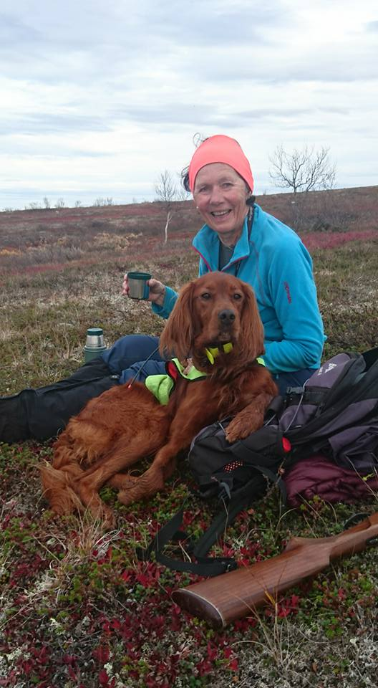
Eli og Alvin

Vestlandets Fuglehundfestival – VOFF - 2017
Siste helgen i mai var det VOFF og irsksetterklubben hadde som alltid eget raseklubb stand. Det var utstilling begge dager og det deltok 28 røde og 12 rød/hvit disse dager. Det var totalt påmeldt 245 stående fuglehunder denne helgen.
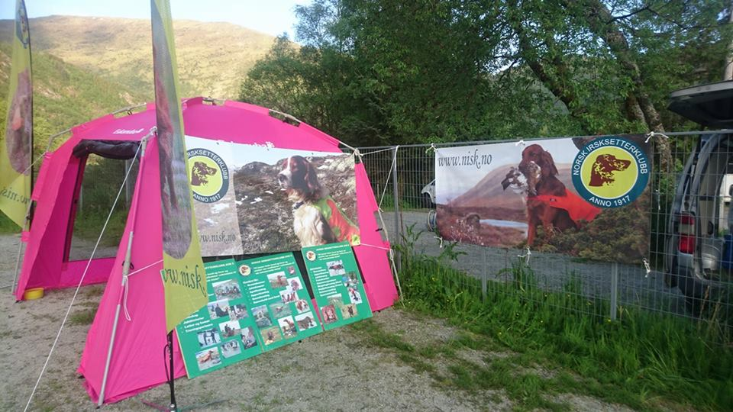
NISK sin klubbstand

Fra avdelingens hunder ble det noen fine resultater lørdag:
Alværstoppens Lady Luck til Merethe og Thomas Ottesen: exc, CK, CERT, BIR
NUCH Toboggans Amazing Skadi til Merethe og Thomas Ottesen : exc, CK, BIR Veteran og BIS Veteran
Hegglifjellets Odessa til Fredrik Viseth: exc, CK, CERT,BIM

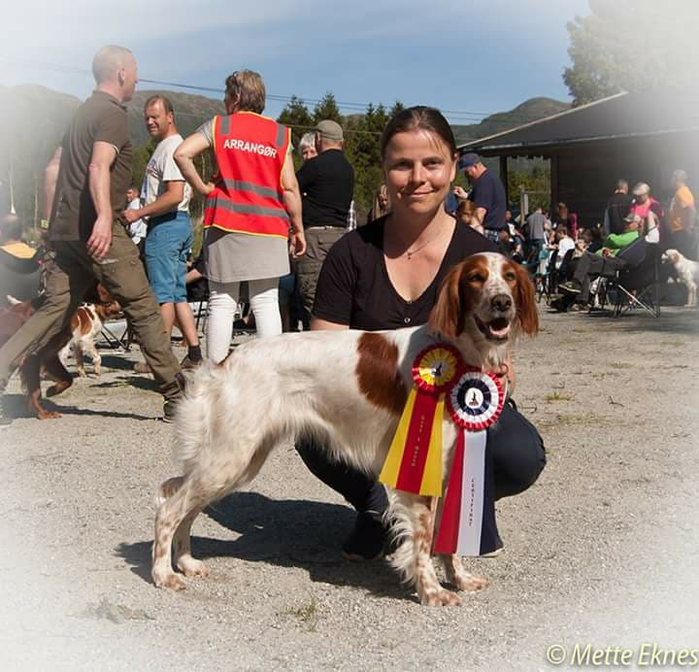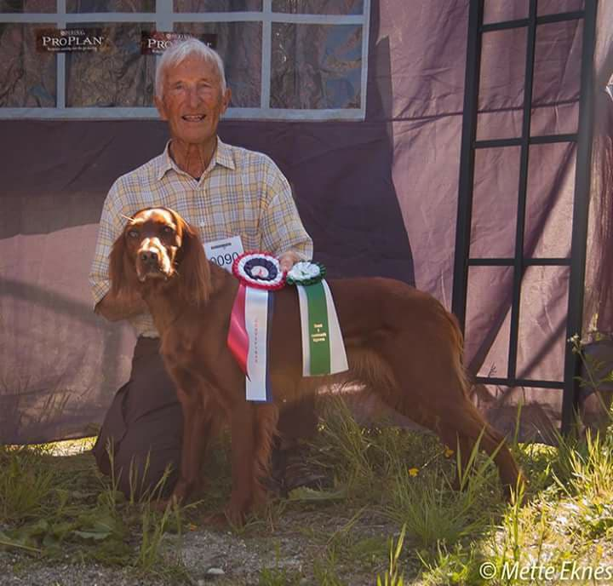
Luck Odessa

Noen resultater fra avdelingens hunder søndag:
EUW-15 Snørypas Caley til Birthe K. Nilsen: exc, CK, BIR og Best in Show
Vestviddas Dft Bella Notte til Per Arild Lie: exc, CK, CERT, BIR
Vestviddas Dft Fauna til Knut Steinar Skiple: exc, CK, Res.CERT, 2.BTK
Valeheias Laica til Helga og Kjell Hansen: exc, CK, BIR Veteran

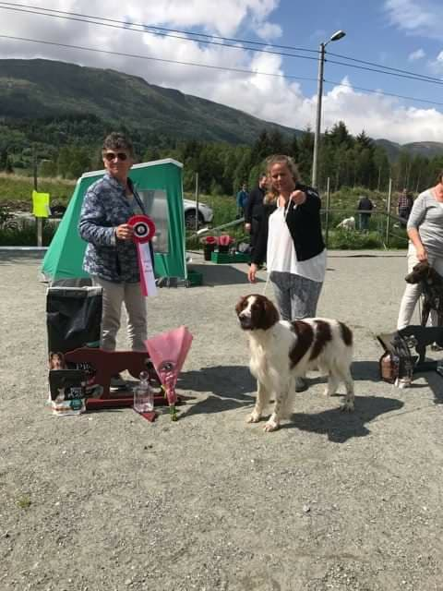
Caley
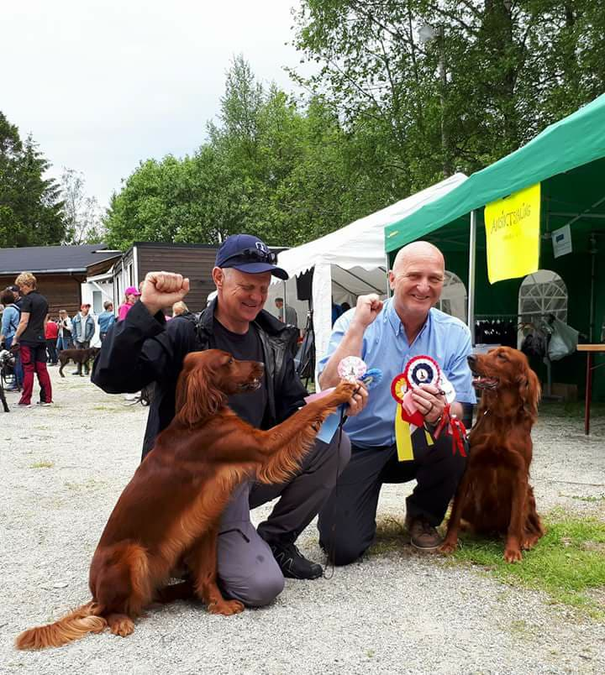
Fauna og Bella Notte med stolte eiere
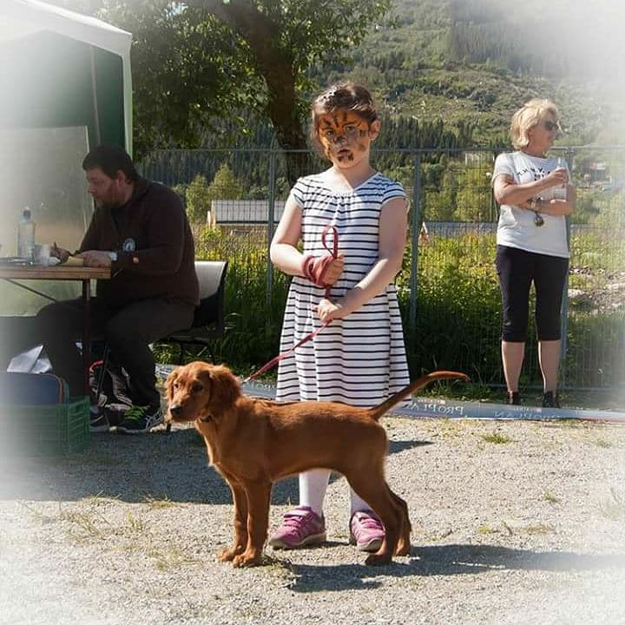
Barn & Hund; Sara (5 år) med Pink (12 uker)

Aversjonssdressur hund – sau
Årets kurs ble holdt 4 kvelder i perioden mai – august på Øvre-Eide gård i Åsane og Kalihaugen på Lone. Det deltok 32 hunder, 4 raser som var inne 46 ganger til sammen. Det ble gitt 15 nye 1. gangs bevis og 17 fikk fornyete beviset. Dette er en nedgang på 2 hunder fra 2016. Instruktører var Svein Erik Andresen, Ove Larsen, Arvid Moe, Anniken Friis og Vigdis Ingebrigtsen. I tillegg bidro fra styret i sekretariatet Silje Jakobsen, Nina Hordnes, Ingebjørg Sævereid og Jørgen Krabbedal. Styret sier tusen takk for hjelpen!
Svein Erik Andresen, Ove Larsen og Vigdis Ingebrigtsen deltok på oppdateringskurs i regi av NJFF og har forlenget autorisasjonen frem til 2023.

Duetrening - stand og ro i oppflukt
Det ble arrangert duetrening for medlemmer 01. og 06. juni i Hegglandsdalen med Øystein Johnsen som instruktør. 18 hunder har tilsammen deltatt, ulikt nivå og ulik alder - men god læring for de alle. Dyktig instruktør, flinke hunder og fornøyde eiere.

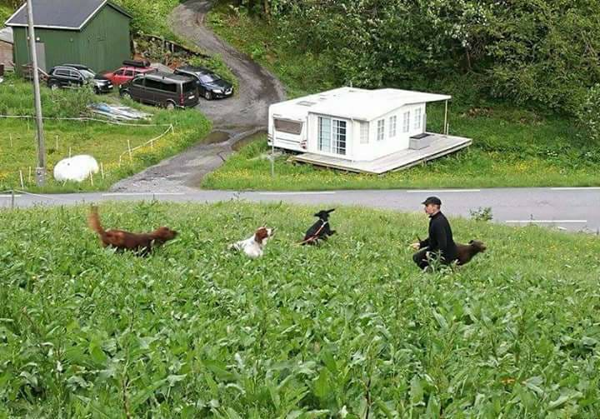

100 års jubileum med Utstilling, Foredrag og Middag
Lørdag 10. juni feiret vi vårt store jubileum. Dagen startet med utstilling på Festplassen, siden ble det foredrag om irsksetteren sin historie og festmiddag på Kalfaret Bryggehus. Dagen hadde et «irsk preg» med irsk flagg vaiene over Festplassen, det var irsk musikk og danseoppvisning av «Irish Dance Company» i pausen. En fantastisk fin dag med 39 røde irsk settere, 8 rød/hvit irsk settere og 1 rød valp. Det var fint vær og mange besøkende, både turister og bergensere som var veldig interessert i den flotte rasen vår.
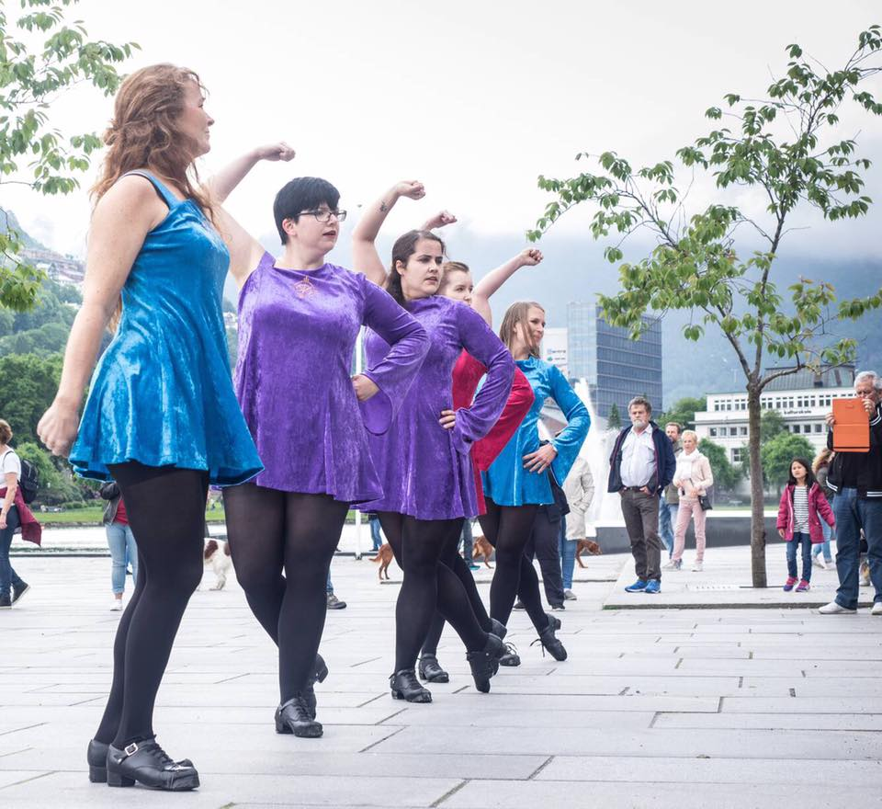
Resultater fra utstillingen:

BIS (og BIR IRHS) ble IRHS Snørypa's Lady Flanagan til Nina Hordnes og Narve Johannessen
BIS 2 (og BIR irsk setter) ble IS Stallogaisa's Easy til Richard Våge
BIS veteran (og BIR) ble IRHS Snørypa's Tara til Nina Hordnes og Narve Johansen
BIS 2 veteran ble IS Valeheias Laica til Kjell Hansen
BIS valp gikk til IS US Solan til Sindre Mowatt Gruben
BIM IRHS ble Snørypa's Brian Boru Of Shannon til Eirik Fossmark Lohne
BIM IS ble Solgangshaugen's Eb Zoe til Jan Arthur Larsen
CERT ble utdelt til Skogrypas Black Hawk til Jørgen Krabbedal
CERT ( og dermed NUCH) og vandrepokal til utstillingens beste hund som også er jaktpremiert gikk til Vestviddas DFT Bella Notte til Per Arild Lie.
Kennel Snørypa's fikk hederspremie.

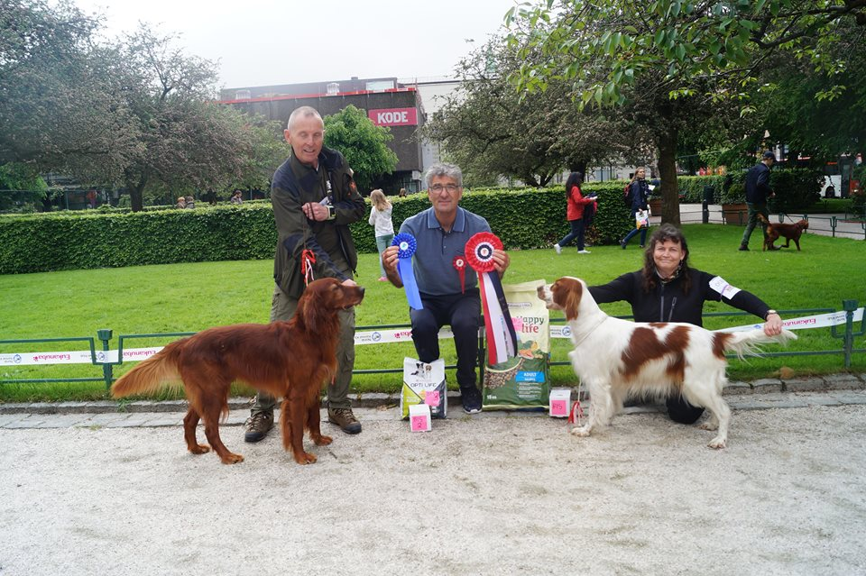
Best in Show 2 og 1
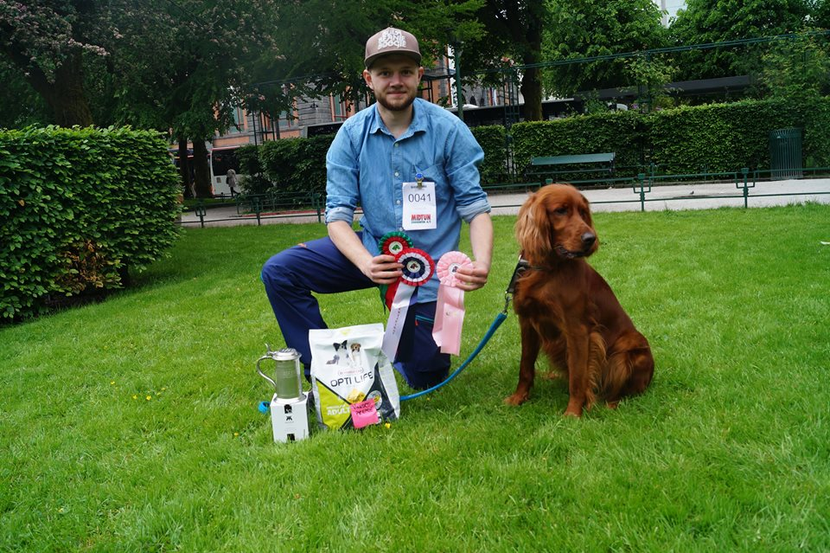
NUCH Bella Notte

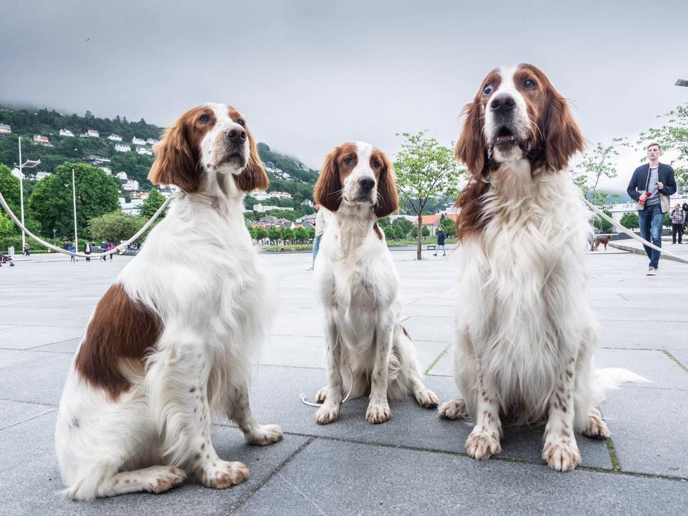
Noen av hundene fra Kennel Snørypas

Om kvelden fortsatte vi feiringen på Kalfarets Bryggehus, først med et flott foredrag om «Irsksetterens Historie» av Jan Arild Kingswick. Deretter var det en velsmakende 3-retteres middag. Fritjof Stangnes leste opp avdeling 5 sin opprinnelse og historie. Til slutt var det dans med levende musikk av det irske bandet «Kilkeeny Beerbelliers».

Lavlandstrening i Vestfold
For fjerde gang inviterte vi våre medlemmer til lavlandstrening på fasan og rapphøns. Treningssamlingen var lagt til Kvelde og ble arrangert i samarbeid med Vestfold Fuglehundklubb som stilte med kjentmann; Thore Langerud. Styret organiserte også i år overnatting på flotte Holmfoss hytta. Det var 11 deltakere, noen utenfra avdeling 5. Vi fikk to gode treningsdager med mange situasjoner. Lite fugl på formiddagene, men rikelig på ettermiddagen. Dette skyldes at det var litt regn om natten/ morgen. Det alle trente hovedsakelig på var ro i oppflukt. Dette er et godt og rimelig treningstilbud til våre medlemmer, både i forhold til treningen og overnattingsstedet til tross for at det er 6 timer å kjøre hver vei. Flere burde benyttet seg av det.
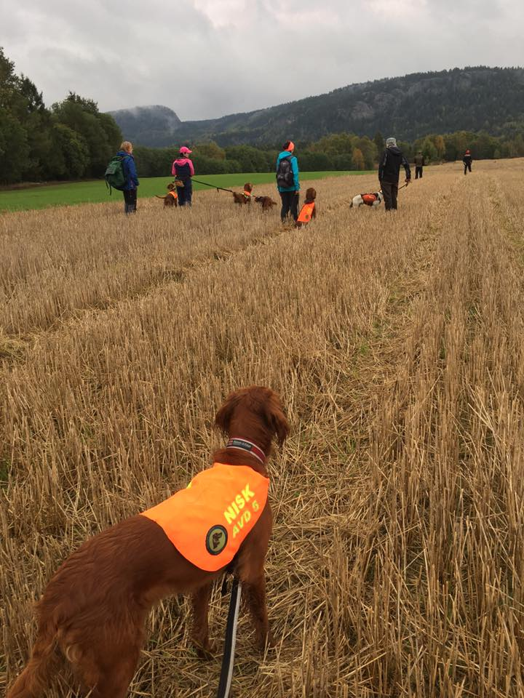

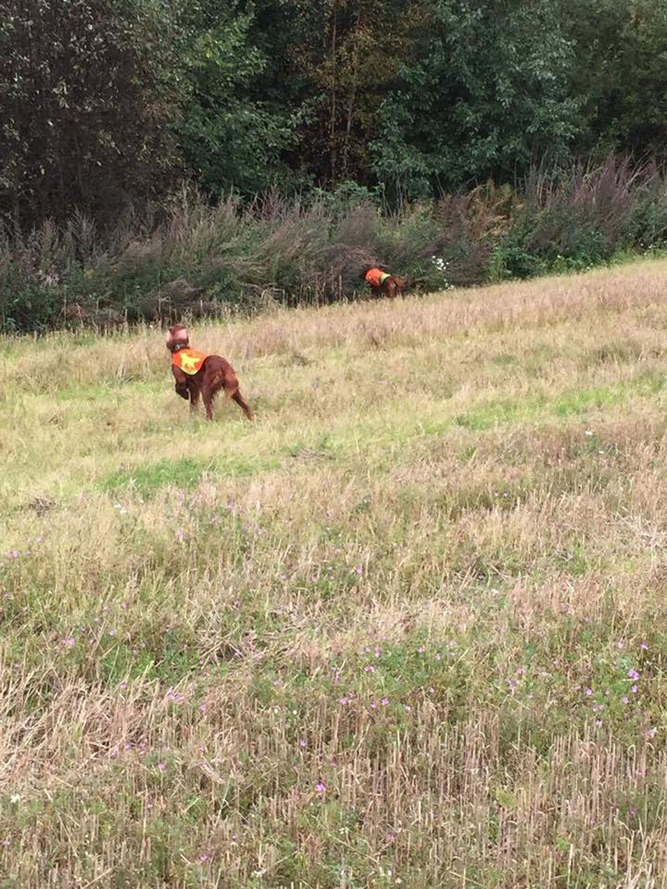
Valpetreff
Fra mandag 25.09. og 12 ganger var det valpetreff på Myrbø. Det var hovedsakelig fokus på sosialisering, og noe lineføring med innføring i dressur. Et «forkurs» til vårens dressurkurs. Det var «Drop in» og gratis. Det har vært innom ca 15 ulike valper, ca 6 hver gang. Ledere på treffene har vært Svein Erik Andresen, Per Arild Lie, Tor Erling Hansen og Vigdis Ingebrigtsen.

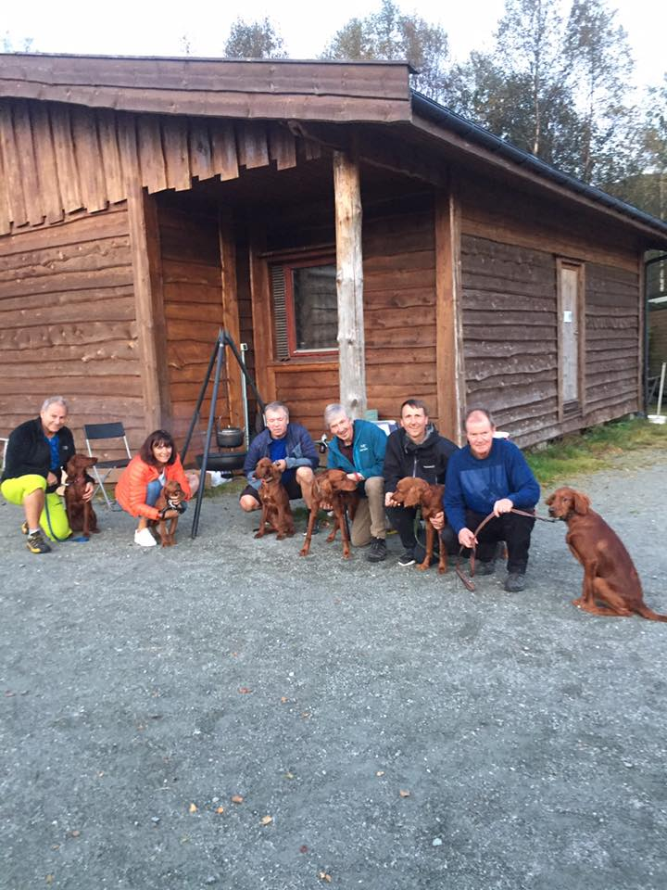

Høstsamling på Garen
6.-8.oktober arrangerte vi høstsamling på Garen, Hardangervidda . 18 hunder deltok, og vi hadde fokus på føring av hund i fjellet . Stor stas at vi hadde med oss 7 nybegynnere👍 alle fikk oppleve å se fugl i fjellet, og en del av dem fikk flotte fuglearbeid. Noe av fuglen satt løst . Terrengene er flotte , været var bra med litt rusk på lørdagsmorgen, men siden strålende. Alle partiene så fugl. Noen mer enn andre og fikk en del fuglearbeid. Fritjof Stangnes og John Rygg var instruktører, i tillegg var det et lite parti ute med litt mer erfarne hunder og førere. De syv nybegynnerne som var med denne helgen fikk forhåpentligvis lært masse og vi håper at det gav mersmak! Lørdagskveld var det sosial hygge med oppsummering, spørsmål, populær utlodning og utdeling av «Dagens opplevelse», som denne gang gikk til GS Aria på 11 mnd med e/f Arild Næss; hun våknet virkelig denne dagen og hadde en formidabel utvikling
Styret takker alle deltakerne for en hyggelig helg, og spesielt takk til Fritjof og John!

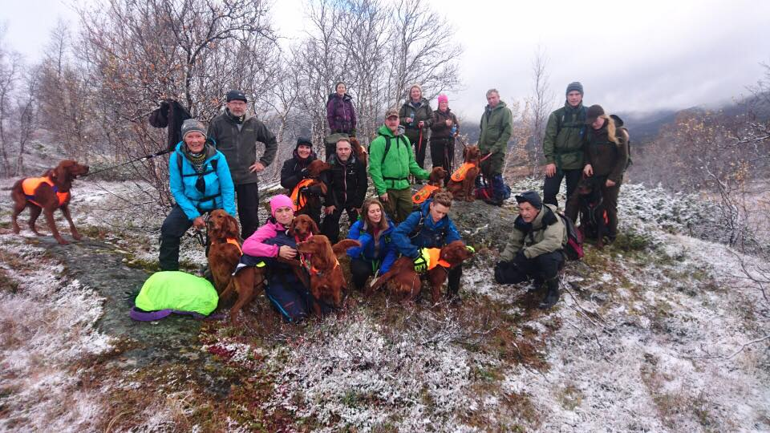
2 av partiene lørdag morgen

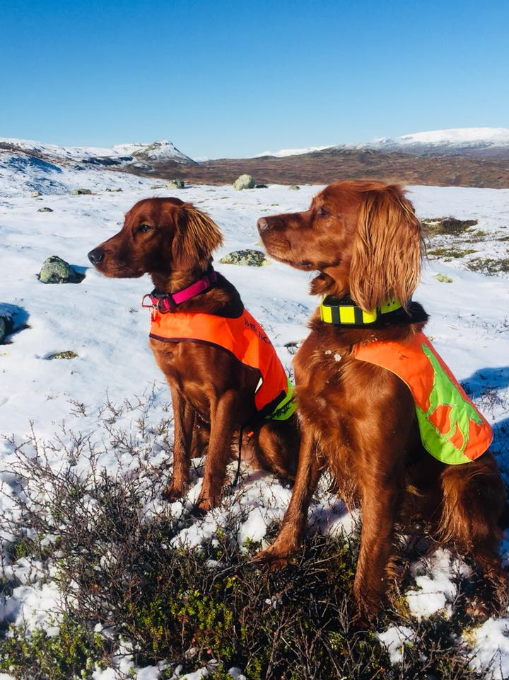
Pink 7 mnd på sin første samling, og Adele

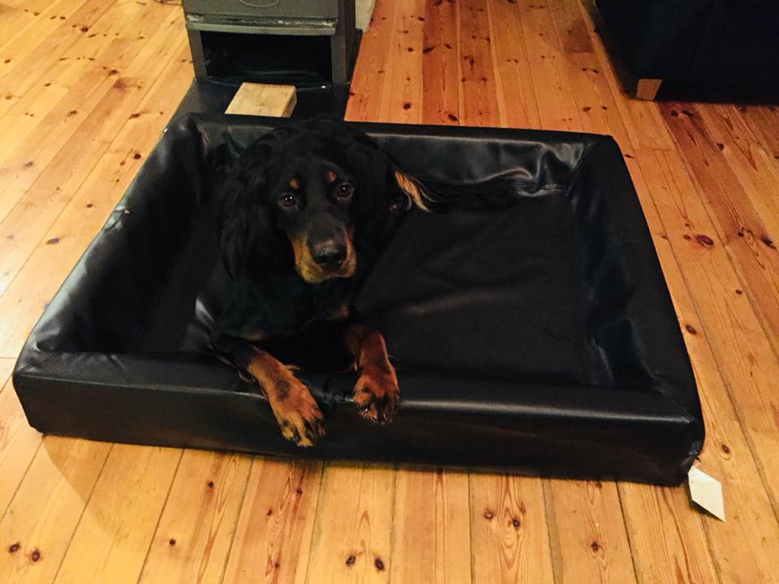
Aria med premien sin
Medlemsmøte med Foredrag og Julemiddag
3. November arrangerte vi "Foredrag og Julemiddag". I år hadde vi invitert Jon Georg Hov fra «Fuglehundens Verden». Han gav oss et fantastisk bra foredrag. Han engasjerer og motiverer, får oss til å reflektere over hvordan vi jobber med hundene våre. Og ikke minst gir han oss mange gode tips til hvordan vi kan jobbe med dem, og i tillegg er han fascinerende og morsom.

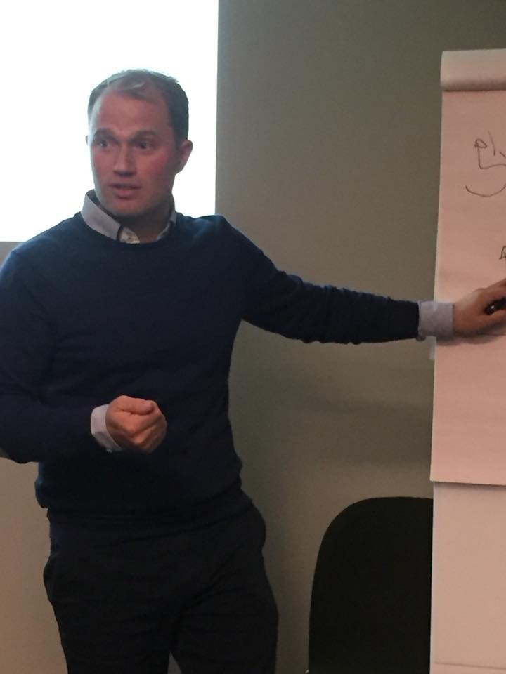

Etterpå ble det en god julemiddag der en kunne velge mellom pinnekjøtt eller lutefisk + dessert og kaffe. Det var 36 som møtte, god stemning. Stedet vi valgte også i år var hotell Terminus som vi var veldig fornøyd med.
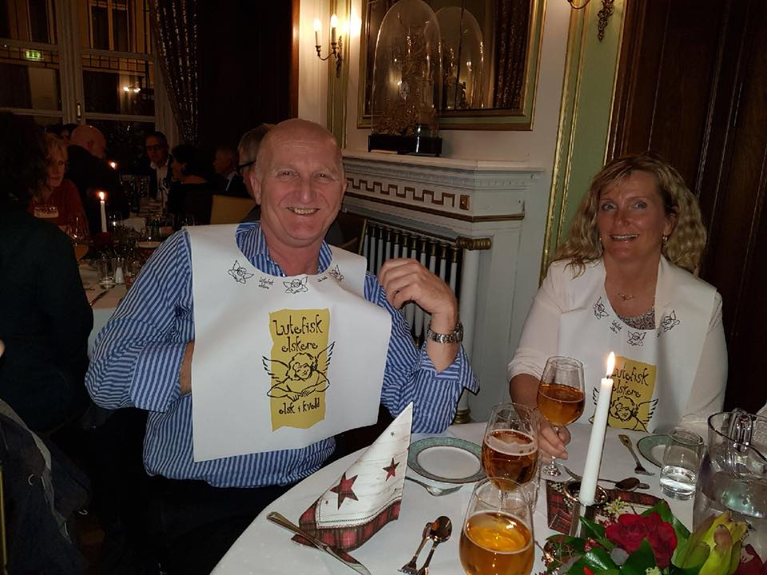
Egen smekke til de som spiste lutefisk Skål og God Jul !
Rugdesamling
Treningssamling (med felling) på rugde var på Os lørdag 10. desember Det var en dag med en del snø i terrengene, ellers overskyet og bra. Det var påmeldt 10 hunder, men 7 møtte. Neste år må vi ha betaling på forhånd, da det er venteliste på denne samlingen med begrenset antall påmeldinger. Hundene fikk rikelig med slipptid og trent godt på søk. Det var 8-10 oppflukter og noen stander, ingen fellingssjanse. Hver enkelt fører fikk videre tips og råd til hva de kan jobbe med fremover. Instruktører var Arnstein Haugen og Trond Inge Askvik. Styret takker!

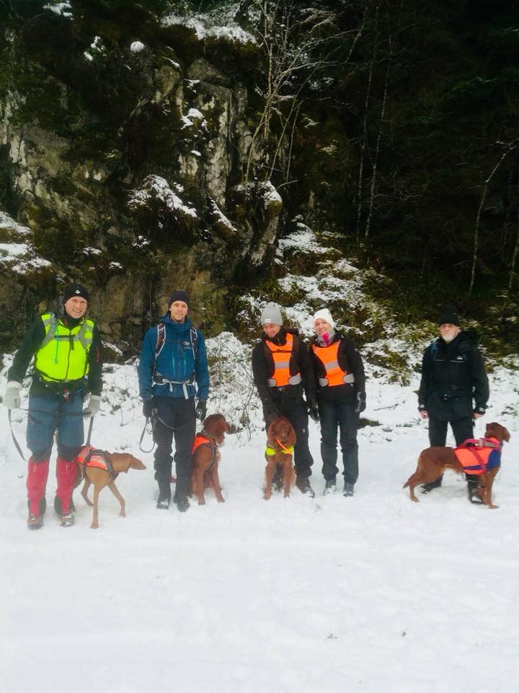

Annet

Et av våre medlemmer gikk dessverre bort i løpet av året. Roger Kuttner døde 06.07.17 etter kort tids sykdom. Han var et trofast medlem som har vært med i mange år. Han var alltid blid og glad, deltok i styret og med sine hunder på jaktprøver og på utstilling. Han hadde også kennelnavnet Gold Alm. Hans siste ønske var at istedenfor blomster i begravelsen ønsket han at det skulle gies en gave til kreftprosjektet ved Fjellanger Hundeskole. Prosjektet gikk ut på å vurdere om hunder kan detektere lungekreft. Avdelingen gav et bidrag til dette.

NISK Representantskapsmøte
Jørgen Krabbedal hadde fullmakt fra avdeling 5 til å representere avdelingen på RS som ble avholdt på Gardemoen 7.mai.

Markeringsdekken
Vi fikk designet egne markeringsdekken fra «Stabbursnissen.com» i god kvalitet som vi solgte til medlemmer. Vi har solgt ca 35 stk. Pris 450,-

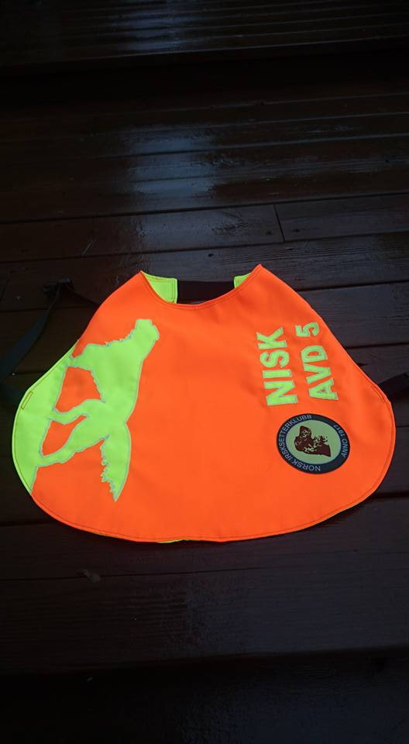

Jubileumsbok
NISK har fått laget en bok i forbindelsen med 100 års jubileet. Den heter «Den komplette Fuglehunden» og koster kr. 300,- Den handler om irsksetteren sin historie, ulike hundeeiere, oppdrettere, historier og har mange flotte bilder.

Dressurbane
Vi leier dressurbane 1 og brakken på Myrbø hver mandag fra kl. 18-22. Der kan medlemmer komme å trene og være sosial sammen hele året.

Informasjon
Løpende informasjon om aktiviteter, arrangementer, nyheter og annet er gjennom året formidlet til ved annonsering på nettsiden, Facebook og medlemsmail.
Det er skrevet reportasje fra alle våre arrangementer på Facebook-siden, på nettsiden er det bare to reportasjer ellers utlysninger av arrangementer og resultater .Det er sendt inn en artikkel fra avdelingens feiring av 100 års jubileet til bladet «Fuglehunden» dette året.

Annet styret sysler med; Vi skal arrangere instruktør kurs Fase 1 slik at vi får flere instruktører i avdelingen. Nytt apportkurs blir i januar 2019. Neste spesialutstilling blir 15. juni 2019. Ellers ønsker vi fortsatt å få tak i et treningsterreng for medlemmer, men det virker å være vanskelig.

Medlemmer
Styret har også i år hatt fokus på å opptre inkluderende mot nye medlemmer. Samlet medlemstallet pr 31.desember 2017 var 154, 7 nye i år. Vi registrerer flere medlemmer som har andre fuglehundraser, men som velger medlemskap i NISK avd 5 for å benytte seg av våre tilbud. De fleste av våre medlemmer bor i Bergen og nærmeste omegnskommuner, men vi har og medlemmer i Vossaregionen, Sunnhordland og Sogn og Fjordane.

Premiering av avdelingens hunder ( Irsksettere)
Følgende kåringer ble gjort på årsmøtet i 2017 for 2016:
Hokus Pokus Pokal 2016
Vinner av HOKUS POKUS pokalen 2016- Endelausmarks Moira – Arnstein Haugen
Årets hunder i NISK avd 5 – 2016
ÅRETS HUND – Endelausmarkas Moira – Arnstein Haugen
Årets UK Hund:
1.plass: Neadalens Jenny – Stian Wergeland
Årets AK Hund:
1.plass: Endelausmarkas Moira – Arnstein Haugen
2.plass: Kongsvoldsrypas Guinness – Trond Inge Askvik 3.plass: RødDrørmmens Adele – Vigdis Ingebrigtsen
Årets VK Hund:
1.plass: Frida av Miessevarri – Knut Steinar Skiple
2.plass: «US» Diego – Jan Christian Jersin 3.plass: Kongsvoldrypas Nala – Trond Inge Askvik

Årets Utstillingshund:
1.plass: Snørypas Caley – Birthe Kvammen Nielsen
2.plass: Snørypas Saint Florentina – Nina Hordnes og Narve Johansen 3.plass: Tunge Teigens CFO Bonita – Jan Christian Jersin

Vi GRATULERER alle!!!
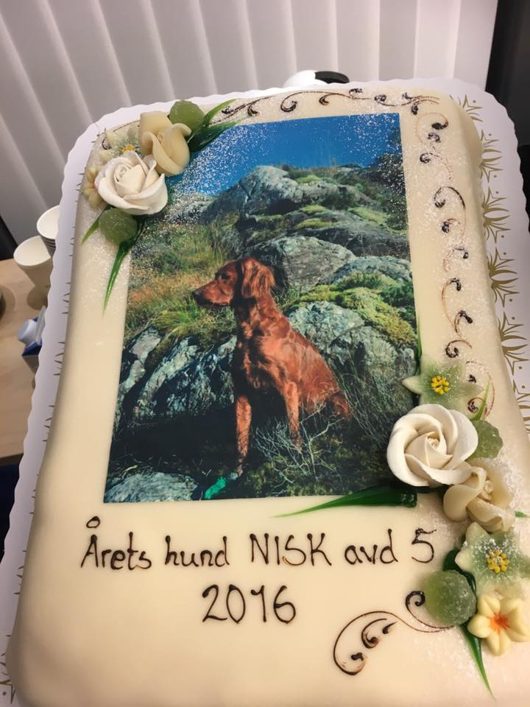
Vinner av Årets hund og Hokus Pokus pokalen 2016 – Moira

Årets hunder NISK 2017
NISK sentralt har gjort følgende kåringer av avdelingenes hunder:
ÅRETS SKOGSFUGLHUND
Nr. 1 Kongsvoldrypas Guinness – Trond Inge Askvik
Nr. 4 Vestviddas Dft Bella Notte - Per Arild Lie

ÅRETS UTSTILLINGSHUND
Nr.5 Vestviddas Dft Bella Notte – Per Arild Lie

NISK CUP ikke kunngjort enda

Bergensdekkenet 2017
AK: 1. premie: Vestviddas Dft Fauna – Knut Steinar Skiple AK: 3. premie: Vestviddas Dft Bella Notte – e: Per Arild Lie - f: Knut Steinar Skiple

Vestviddas Dft Bella Notte

Vestviddas Dft Bella Notte til Per Arild Lie hadde et bra år i 2016 og det har hun så absolutt hatt i 2017 også! Hun hadde 7 VK starter på vinteren og det resulterte i 1.VK kval. + 3. VK finale. I tillegg fikk hun 1.AK skog på høsten av to starter. Hun deltok på 3 utstillinger og oppnådde 3 x Excellent, CK og 2 CERT + 1 R.CERT og ble dermed NUCH. Hun ble avdeling 5 Beste Jaktpremierte Hund på 100 års utstillingen og fikk vandrepokalen. I juli fikk hun 8 valper som skal bli spennende å følge. Vi gratulerer!!!
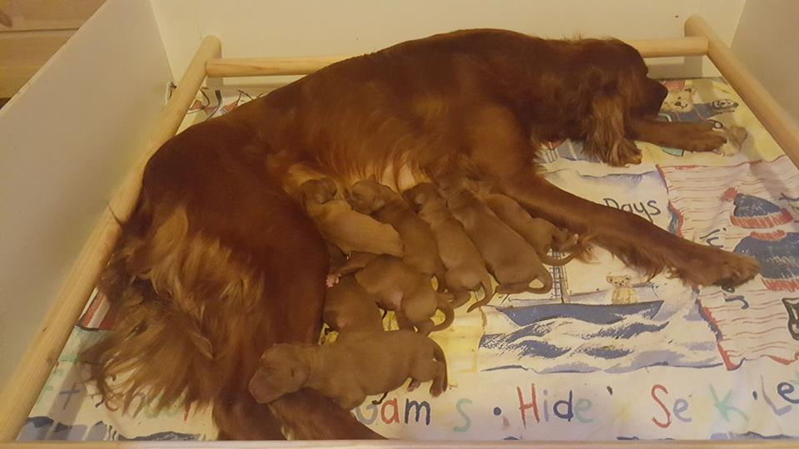

Kongsvoldrypas Guinness
Kongsvoldrypas Guinness til Trond Inge Askvik hadde kull sist vinter og fikk 4 flotte avkom. Dermed fikk hun ikke delta på vinterprøvene, men oppnådde et flott resultat i høst. Hun deltok på NM Skog og gikk helt til finalen med en flott 1.VK i semifinalen. I tillegg hadde hun 5 starter på skogsfuglprøver her vest og det gav resultat på 4 av prøvene med 2 x 1. premie og en 2. premie og en 3. premie. Vi gratulerer!!!
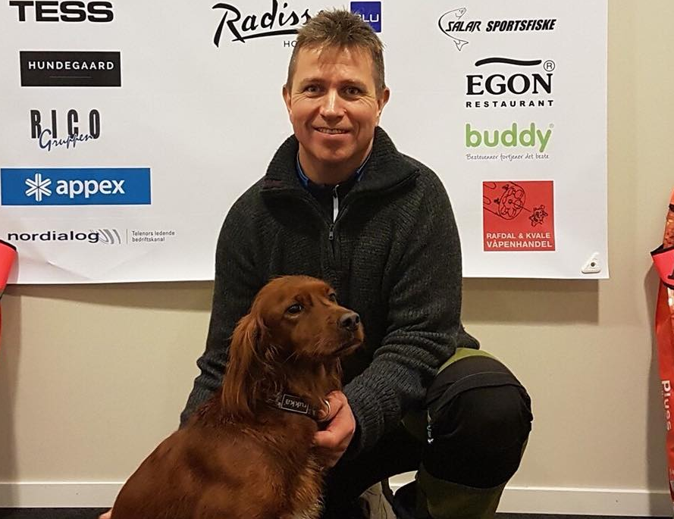

Rugdepokalløpet
2 irsk settere fra avdelingen kvalifiserte (1.ak) seg til start i det prestisjetunge rugdepokalløpet til VFK, det var Morten Soltvedt med Vorrehøjs Hera og Per Arild Lie med Vestviddas Dft Bella Notte. Ingen av dem klarte å plassere seg denne dagen.

Jaktprøver 2017
Styret har kjennskap til at 17 hunder (26 i 2016) i avdelingen har høstet premier på jaktprøver i 2017, både vinter-, høst-, skog- og lavlandsprøver. Til sammen er det utdelt 43 premier (59 i 2016) som fordeler seg på både UK-, AK- og VK-premieringer, egen oversikt.

Apportprøver
Ingen irsksettere fra avdelingen har fått premie på apportprøve i 2017.

Takk til våre medlemmer
Styret takker alle medlemmer som har deltatt på treningssamlinger, prøver og utstillinger i 2017 og gratulerer alle som har høstet premier.
Vi takker og alle som på ulike måter har bidratt slik at klubbens aktiviteter kan gjennomføres
med lave deltakeravgifter og ellers på en god måte for våre medlemmer.

Bergen, 8. januar 2018

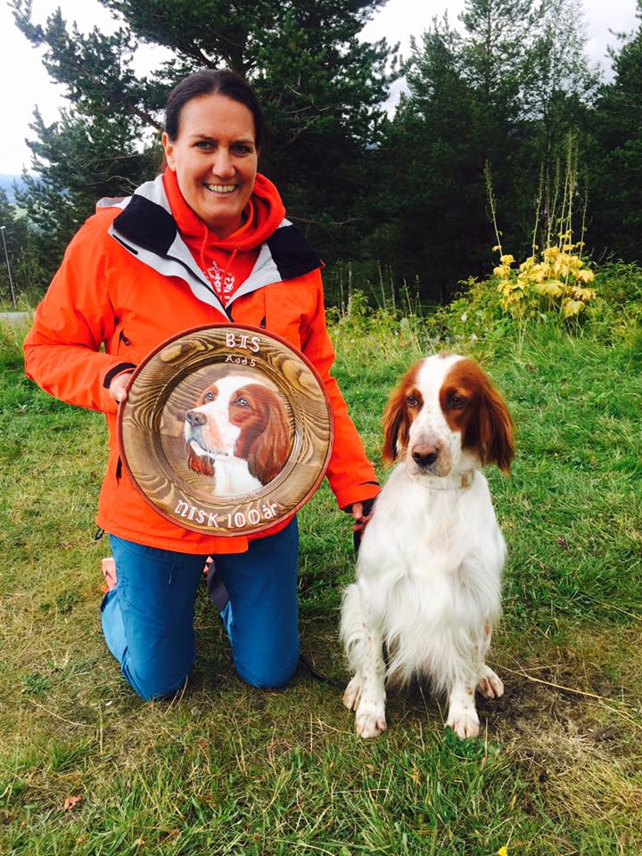
Nina og Flanny med hovedpremien fra årets 100 års utstilling

